KLEIN, KLEINER, KLEINST
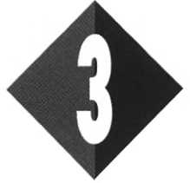

1 InIeiding

a Bij stijging van de temperatuur zal de snelheid van de moleculen toenemen/ afnemen.
O: 3/1
b Bij temperatuurstijging wordt de afstand tussen de moleculen

c Bij verlaging van de temperatuur wordt de aantrekkingskracht tussen de moleculen
Hoe noem je het kleinste deeltje van dit boek?
O: 3/2
Welke bewering is juist?
O: 3/3
I In een vaste stof bewegen de moleculen niet.
II Bij een gas zijn de moleculen verder van elkaar verwijderd dan bij een vloeistof.

- A I en II zijn beide juist
- B Alleen I is juist
- C Alleen II is juist
- D I en II zijn beide niet juist

Lees veder in je tekstboek

2 Klein

Een krijtje breekt makkelijker dan een stuk ijzer. Is dit een cohesie- of een adhesieverschijnsel?
O: 3/4
In een vloeistof is de cohesie groter/kleiner dan in een vaste stof.
O: 3/5
Hoe noem je de kracht die de moleculen bij elkaar houdt?
O: 3/6
- A zwaartekracht
- B lijmkracht
- C moleculenkracht
- D cohesie

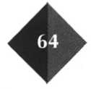

De ruimtes tussen moleculen noemen we:
O: 3/7
- A internationale ruimtes
- B interruimten
- C intermoleculaire ruimtes
- D interlokale ruimte

a Waar is cohesie het sterkst,
O: 3/8
in vaste stoffen, vloeistoffen, of gassen?
b Zet de onderstaande woorden in de juiste volgorde van cohesie-sterk naar cohesie-zwak.
ijzer - lucht - hout - plastic - krijt.
Hieronder zie je een aantal handelingen. Wanneer is er alleen sprake van cohesie en wanneer is er sprake van adhesie?
O: 3/9

 | alleen cohesie | alleen adhesie
breken van krijt
postzegel plakken op brief
schrijven van een brief
inschenken van een beker melk
bel blazen van kauwgom

Als je schrijft, blijft de inkt op het papier achter. Verklaar dit met cohesie en adhesie.
O: 3/10

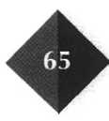

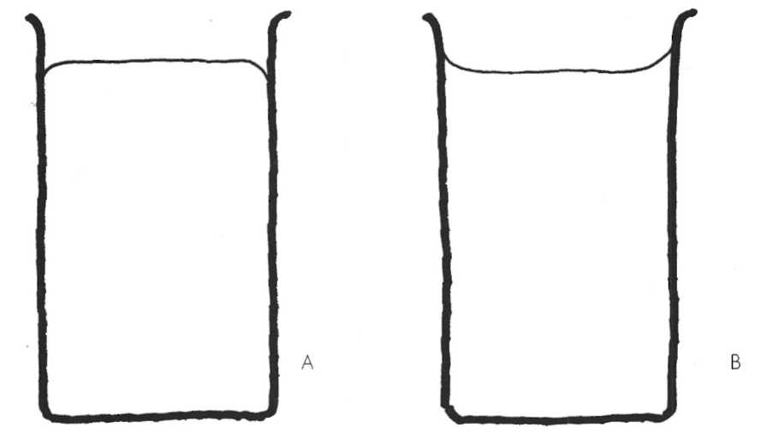
Nina en Marc gieten beiden een vloeistof in een maatcilinder. De maatcilinder van Nina is gevuld met een vloeistof A en de maatcilinder van Marc met een vloeistof B.
O: 3/11

Afbeelding 3/1
Wie heeft een vloeistof gebruikt met de grootste cohesie?
Nina/Marc, omdat

Lees veder in je tekstboek

3 Kleiner, kleinst

Een molecule is opgebouwd uit:
O: 3/12
- A zuurstof
- B waterstof
- C gas
□ D atomen
Benoem de delen van een atoom in deze tekening.
O: 3/13
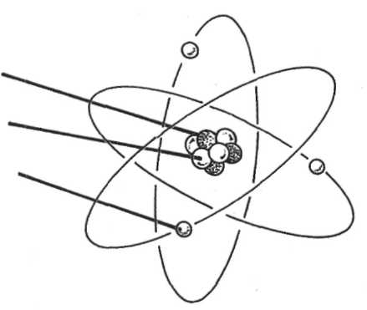
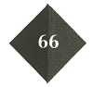
Afbeelding 3/2
Welke onderstaande zinnen zijn waar, welke zijn niet waar?
O: 3/14
a Een atoom is een ander woord voor molecule. Waar/niet waar.
b Het aantal protonen om de kern is gelijk aan het aantal elektronen in de kern.
Waar/niet waar.
c Rutherford bewees dat een atoom niet massief is. Waar/niet waar.
d Hij stelde vast dat de elektronen in de kern van een atoom steeds in beweging zijn. Waar/niet waar.
a Wat toonde Rutherford aan met zijn proef?
O: 3/15
b Waarom dacht Rutherford dat een atoom niet massief is, maar bijna leeg?
c Wat kan de oorzaak zijn dat sommige atomen terugkaatsen of afbuigen?

Lees veder in je tekstboek

3.2 en 3.3 Verschillen tussen atomen; het atoomnummer en het massagetal

Het element C stelt voor:
O: 3/16
□ A Calcium
□ B Koolstof
□ C Chloor
□ D Cadmium
Een atoom heeft als atoomnummer 3.
O: 3/17
a Hoeveel protonen bevat dit atoom?
b Met welk symbool wordt dit atoom aangegeven?
Teken hieronder hoe een He atoom eruit ziet. Teken de kern en de deeltjes die er
O: 3/18
omheen draaien en zet er bij hoe de deeltjes heten.
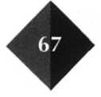
Een isotoop van jodium bezit 131 kerndeeltjes. Wat is het verschil tussen beide jodiumkernen?
O: 3/19

20, neutronen (2x), isotopen, protonen, 22
O: 3/20
Vul de bovenstaande woorden op de juiste plaats in.
Ca enCa zijn van elkaar.
Het aantal is voor beide deeltjes gelijk. Maar het
aantal is verschillend. Het aantal
is verschillend. Het aantal
in het eerste deeltje is .
Het aantal neutronen in het tweede deeltje is .
Vul de onderstaande tabel in. Gebruik het periodiek systeem uit je tekstboek.
O: 3/21

stof | symbol | aantal protonen | atoomnummer neutronen
waterstof
zuurstof
lithium
koolstof
chloor
zwavel
ijzer
goud

Vul de ontbrekende vakjes in. Gebruik zonodig het periodiek systeem uit je tekst-boek.
O: 3/22

isotoop | atoomnummer | aantal neutronen
uranium-234  uranium- ____________  lood-206  lood-214  zuurstof- _____________  _____________ - ________  _____________ -24 | 92  92  _____________  82  _____________  6  ______________ | _____________  144  124  ______________  11  8  13
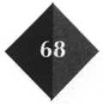
Wat is het verschil tussen Pb en Pb?
O: 3/23
Vul de onderstaande tabel in.
O: 3/24
element | symbool | aantal protonen | aantal neutronen | aantal elektronen
waterstof  stikstof | H  H  C | __________  11 | 13  8  7 | 8

a Hoeveel protonen en neutronen heeft het aluminiumatoom bij zich?
O: 3/25

b Hoeveel protonen en neutronen heeft het ijzeratoom bij zich?

c In een bekerglas bevindt zich een stukje aluminium. Het stukje bestaat uit 1 miljoen aluminiumatomen.
In een ander bekerglas bevinden zich 1 miljoen ijzeratomen. Welk bekerglas heeft de grootste massa?
Antwoord: Het bekerglas met atomen, omdat

Welk metaal is het ‘zwaarst’?
O: 3/26
Rangschik, als je uitgaat van evenveel atomen, de onderstaande metalen naar
zwaarte. Gebruik daarvoor het periodiek systeem.
Al (aluminium), Ni (nikkel), Au (goud), Hg (kwik)

De kern van een isotoop uranium 235 heeft, vergeleken met de kern van de isotoop uranium 238:
O: 3/27
- A drie protonen minder.
- B drie elektronen minder.
- C drie neutronen minder.

Van jodium is een isotoop bekend met 127 kerndeeltjes.
O: 3/28
a Hoeveel protonen zitten in een kern jodium?

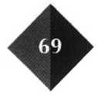
b Hoeveel neutronen bevat dit isotoop?
c Het aantal elektronen dat dit atoom heeft is:
- A 21
- B 53
- C 74
- D 127

Lees verder in je tekstboek

3.4 Atomen vallen niet uit elkaar

Een neutron is:
O: 3/29
- A een neutraal deeltje.
- B een positief deeltje.
- C een negatief deeltje.
- D positief of negatief, afhankelijk van welk atoom het is.
De kern van een atoom is:
O: 3/30
- A positief geladen.
- B negatief geladen.
- C neutraal.
- D positief of negatief, afhankelijk van welk atoom het is.
Schrijf de onderstaande woorden op de juiste plaats in het schema: elektronen - atomen - positief- protonen - negatief- neutronen - neutraal - kern.
O: 3/31
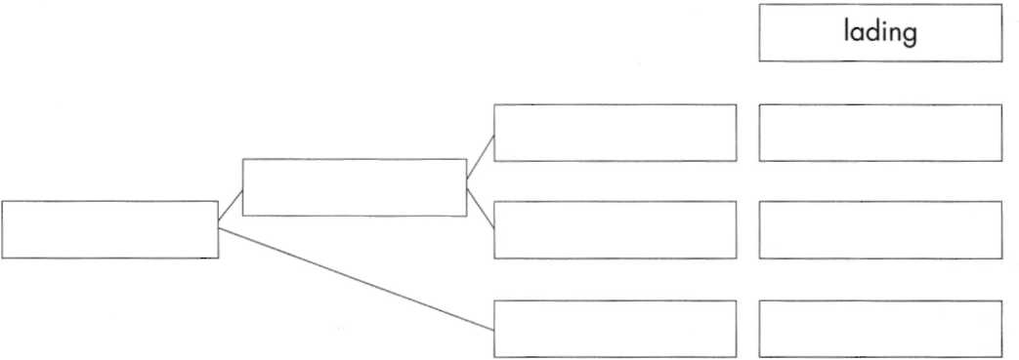
Afbeelding 3/3

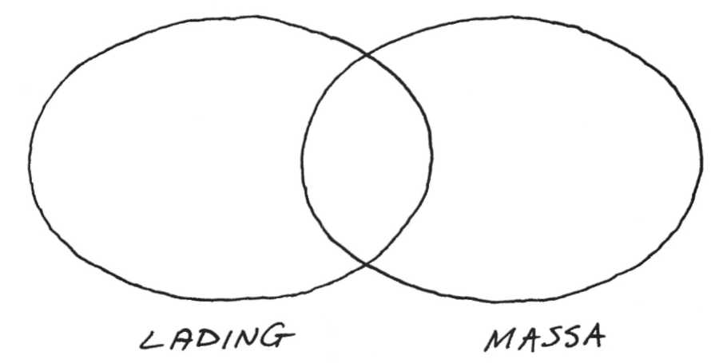
Vul de overeenkomst en verschillen van protonen, neutronen en elektronen in in afbeelding 3/4.
O: 3/31
Afbeelding 3/4

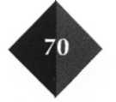
Over welk deeltje gaat het:
O: 3/33
het is zeer klein, het heeft een positieve lading

Wat vind je van onderstaande beweringen?
O: 3/34
a Een atoomkern heeft een negatieve lading. Waar/niet waar
b Rond een atoomkern cirkelen elektronen. Waar/niet waar
c Elektronen zijn negatief geladen. Waar/niet waar
d Een atoom is ongeladen. Waar/niet waar
e Elektronen trekken elkaar aan. Waar/niet waar

Lees verder in je tekstboek

a Wat is een ander woord voor ongeladen?
O: 3/35
b Wanneer spreek je over een positieve lading? Antwoord: een voorwerp is positief geladen, als

c Wanneer spreek je over een negatieve lading? Antwoord: een voorwerp is negatief geladen, als

d Wat zijn elektronen?
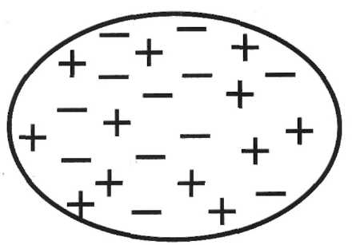
Afbeelding 3/5a
Je ziet hier twee voorwerpen. De plussen stellen de positieve lading voor, de minnen een negatieve.
O: 3/36

Bekijk het eerste voorwerp.
a Hoeveel plussen zie je?

b Hoeveel minnen zie je?
Conclusie:
c Dit voorwerp is ongeladen/negatief geladen/ positief geladen.
Bekijk nu het tweede voorwerp.
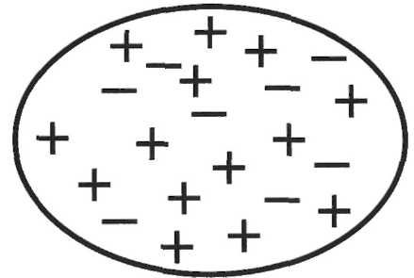
d Hoeveel positieve deeltjes bevat het tweede voorwerp?

e En hoeveel minnen?

Conclusie:
f Dit voorwerp is ongeladen/negatief geladen/positief geladen.

Afbeelding 3/5b

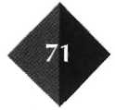
4 Is een atoom altijd neutraal?

Vul in:
O: 3/37
Als een lading overspringt, dan verplaatst er een aantal
.
Welke deeltjes zorgen voor de elektrische stroomgeleiding in metalen?
O: 3/38
- A vrije atomen
- B vrije protonen
- C vrije neutronen
- D vrije elektronen

a Wrijvingselektriciteit noemen we ook wel
O: 3/39

b Met behulp van wrijvingselektriciteit/magnetisme kunnen we papiersnippers aantrekken.
c Met een magneet kunnen we een waterstraal wel/niet afbuigen.
Een aantal verschijnselen noem je magnetisme en een aantal verschijnselen noem je wrijvings- of statische elektriciteit.
O: 3/40
a Zet achter de onderstaande verschijnselen een kruisje op de goede plaats.

verschijnsel | magnetisme | statische elektriciteit
onweer
spijker wordt aangetrokken
uittrekken van een nylon nachthemd
bij afvalverwerking worden de blikjes weggehaald door
schok die je kunt krijgen als je uit een auto stapt
b Noem twee verschijnselen die betrekking hebben op magnetische elektriciteit en twee verschijnselen die betrekking hebben op wrijvingselektriciteit.

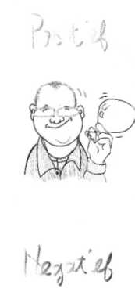
Bekijk de tekening hiernaast.
O: 3/41
a Abdoel wrijft met een rubberen ballon over zijn haren.
Hierdoor krijgt de ballon een positieve/negatieve lading. b Zijn haren krijgen natuurlijk een positieve/negatieve
lading.
c Blijkbaar stromen er tijdens het wrijven elektronen van
de ballon/haren naar de ballon/haren.

Afbeelding 3/6
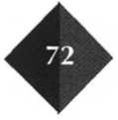
 | aangetrokken | afgestoten | blijft stil hangen
balletje A
balletje B
balletje C
balletje D
balletje E
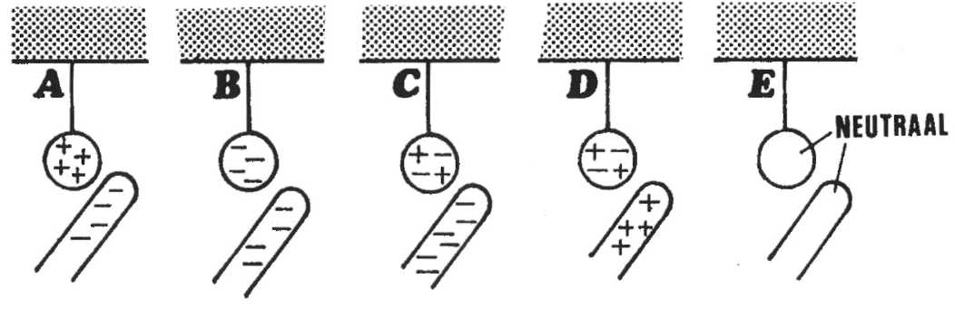
Geef aan hoe elk balletje beweegt. Zet in de juiste kolom even kruisje.
O: 3/42
Afbeelding 3/6
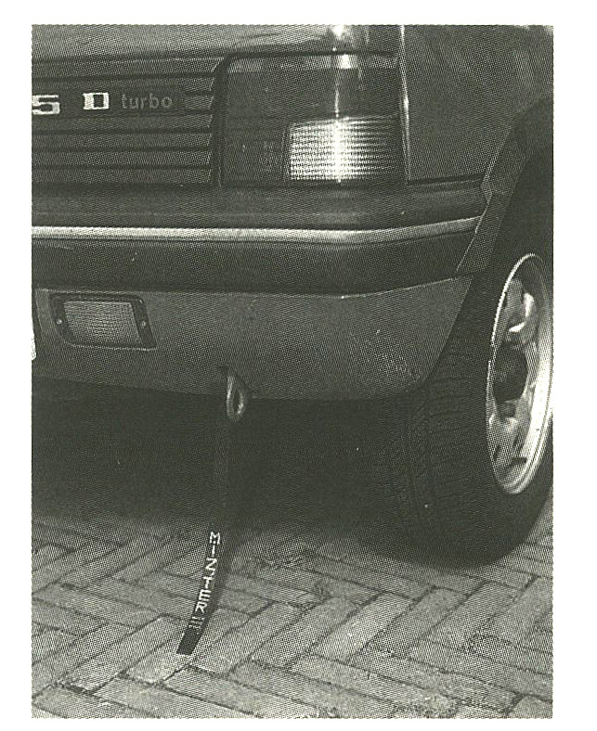
Hiernaast zie je een auto met een strip.
O: 3/43
In de meeste van deze strips bevindt zich een geleidend materiaal. Doordat de strip de grond raakt, wordt de lading die de auto heeft, via de strip verwijderd. Tijdens het rijden wordt de lading afgevoerd.
a Waardoor kan de auto tijdens het rijden geladen worden?
Afbeelding 3/7

b Omcirkel van welk materiaal de strip gemaakt kan worden.
rubber – plastic – ijzer – rubber met een metaal
draad er in – koper – leer.
c Geef van de omcirkelde materialen aan, welk nadeel ze hebben als ze als strip onder de auto gebruikt worden.

materiaal: | heeft als nadeel voor een strip:
1
2
3
4
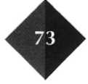
Een plastic buis wordt door wrijving negatief geladen. a Welke deeltjes zorgen voor deze negatieve lading?
O: 3/44

b Waar komen deze deeltjes vandaan?
O: 3/45
Noeska gaat met haar hand over een negatief geladen staaf. Omcirkel de woorden (zinnen) die van toepassing zijn.
neutraal - van de aarde - protonen - elektronen - naar de hand - kern - van de hand -naar de aarde - van de staaf- naar de staaf
Zet de omcirkelde woorden (zinnen) in de juiste volgorde. Als zij haar hand over de staaf haalt gebeurt:
1
2
3
4
5
Hieronder zie je een apparaat waarmee je een lading kunt verplaatsen.
O: 3/46
Door aan het slingertje te draaien gaan de twee platen ook draaien. Hierdoor krijgt de ene bol een positieve lading en de andere bol een negatieve lading. Als het spanningsverschil groot genoeg is, springt een hoeveelheid lading over.

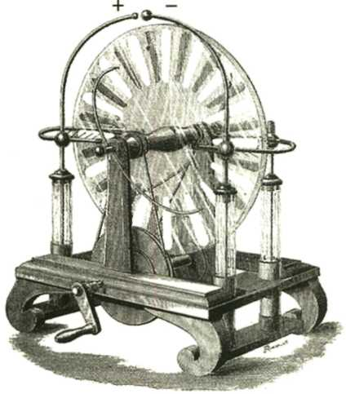

Afbeelding 3/8

a Je ziet de twee bollen. In de ene bol staat een + en in de andere een –.
Kleur de bol die een overschot aan elektronen krijgt.
b Teken ook in welke richting de elektronen bewegen als het spanningsverschil te
groot wordt.
c Wat gebeurt er met beide bollen als er een vonk is overgesprongen?
(Als er bij jou op school zo’n apparaat aanwezig is, moet je proberen om een spanningsverschil op te bouwen.)

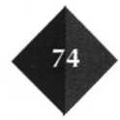
Annaloes houdt in haar hand twee geladen bolletjes. Als ze haar hand stil houdt,
O: 3/47
blijven de bolletjes uit elkaar.
Els, haar vriendin, vraagt hoe dat kan.
Welk antwoord kan Annaloes het beste geven?
- A De bolletjes zijn allebei negatief geladen.
- B De bolletjes zijn allebei positief geladen.
- C Het ene bolletje is positief, en het andere is negatief geladen.
- D De bolletjes zijn óf allebei positief óf allebei negatief geladen.

Harald loopt over nylon vloerbedekking en raakt de centrale verwarming aan. Hij krijgt een schok.
O: 3/48
a Harald heeft als hij de centrale verwarming aanraakt wel/geen lading. Dit komt
doordat hij over nylon vloerbedekking heeft gelopen.
b De centrale verwarming:
- A heeft steeds een positieve lading.
- B heeft steeds een negatieve lading.
- C heeft geen lading.

Gouwe ouwe examenopgaeven

Elektrische lading
O: 3/49
Een staaf is neutraal. Door de staaf te wrijven met een doek wordt de staaf negatief geladen.
a Wat is er gebeurd met het aantal positieve en negatieve deeltjes in de staaf?

het aantal positieve deeltjes is | het aantal negatieve deeltjes is
□ A kleiner geworden | gelijk gebleven
□ B kleiner geworden | groter geworden
□ C gelijk gebleven | groter geworden

Anoek houdt een ongeladen bolletje A in de buurt van een positief geladen bol B. Bolletje A is gemaakt van zilverpapier en hangt aan een nylondraad. Bolletje A wordt door de bol B aangetrokken maar raakt hem niet. Zie afbeelding 3/9.
O: 3/50

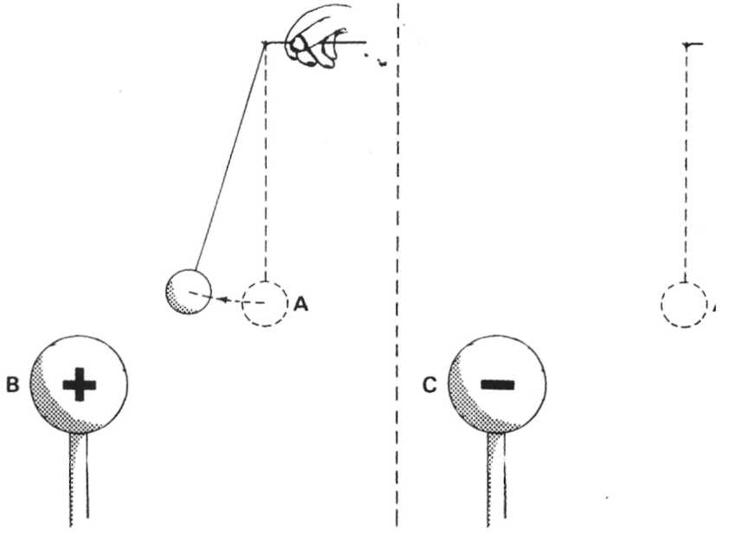
Afbeelding 3/9
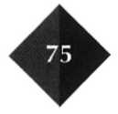
Daarna houdt Anoek het bolletje A in de buurt van bol C. Bol C is gelijk aan bol B,
maar is negatief geladen.
Leg uit wat er met bolletje A zal gebeuren.

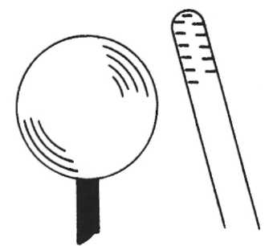
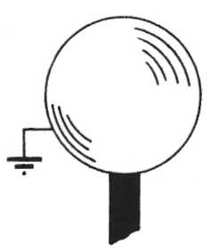
Jeroen brengt een negatief geladen staaf in de buurt van een neutrale (= ongeladen) koperen bol die geïsoleerd is opgesteld. Zie afbeelding 3/10a.
O: 3/51
a De bol in zijn geheel zal nu:
- A negatief geladen worden.
- B neutraal blijven.
- C positief geladen worden.

Afbeelding 3/10a
Jeroen maakt nu een verbinding van de bol naar de aarde.
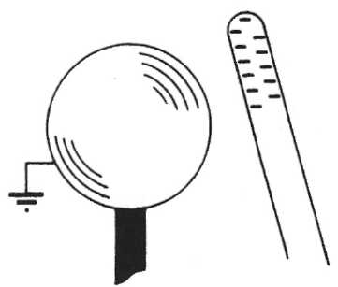

b De bol is nu als geheel:
- A negatief geladen.
- B neutraal.
- C positief geladen.

Afbeeling 3/10b
Ten slotte legt Jeroen de geladen staaf weg.
c Leg uit of de lading van de bol zal veranderen en hoe dat gebeurt.
Afbeelding 3/10c

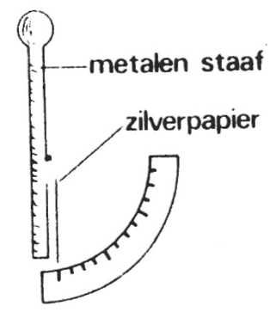
O: 3/52
In deze opgave moet je een elektroscoop gebruiken. Een elektroscoop is een metalen staaf waaraan een stukje zilverpapier vrij kan bewegen.
Anneke doet met deze elektroscoop twee proeven: Proef1
Ze wrijft een metalen staaf met een doek.
De staaf wordt daardoor negatief geladen.
Vervolgens houdt zij de staaf in de buurt (= dus er niet tegenaan) van de elektroscoop.

Het zilverpapier beweegt naar rechts. Je zegt dan: ‘De elektroscoop slaat uit.’

Afbeelding 3/11
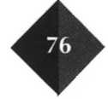

a Leg uit waarom de elektroscoop uitslaat.

Proef 2
Anneke haalt de negatieve staaf weg. De uitslag van de elektroscoop verdwijnt. Daarna houdt zij de wollen doek waarmee zij de staaf gewreven heeft, in de buurt van de knop van de elektroscoop.

b Leg uit waarom de elektroscoop nu ook zal uitslaan.

In afbeelding 3/12a is een metalen bol B en een licht voorwerp S afgebeeld. De metalen bol B is positief geladen en is door middel van een isolerende staaf aan de muur bevestigd.
O: 3/53
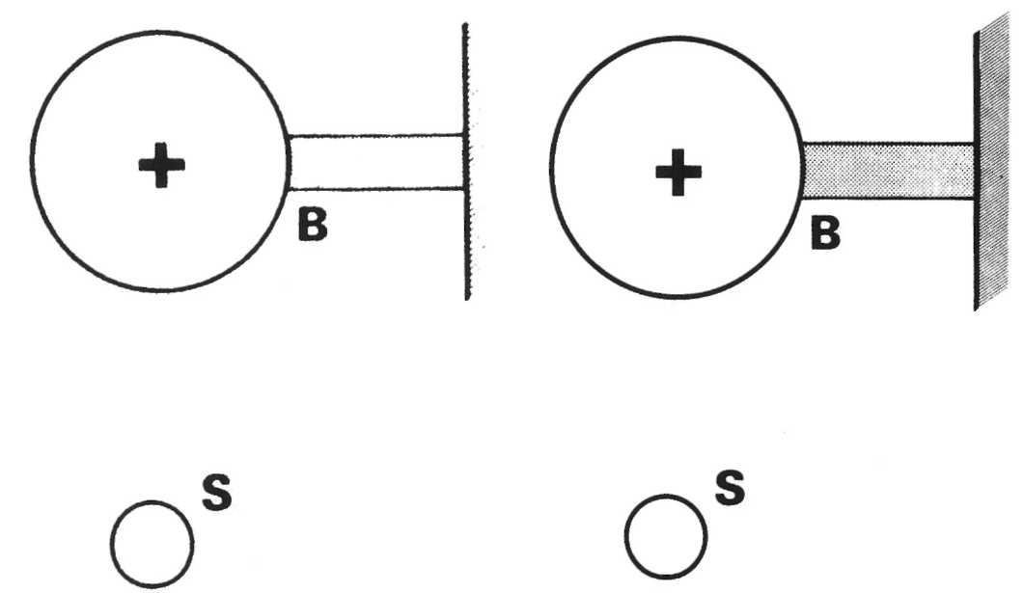
Afbeelding 3/12a Afbeeling 3/12b
a Leg met behulp van het woord elektronen uit wat een positief geladen voorwerp is.
Het voorwerp S is neutraal.
Dit voorwerp S bevindt zich in de buurt van de metalen bol B, zoals nog eens is weergegeven in afbeelding 3/12b.

b Teken in afbeelding 3/12b de ladingverdeling op het voorwerp S.
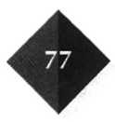
Renske gaat de ladingstoestand bepalen van de drie bolletjes A,B en C.
O: 3/54
Zij nadert de bolletjes met een positief geladen staaf. De bolletjes A en B worden
aangetrokken, het bolletje C rolt weg. Zie afbeelding 3/13a.

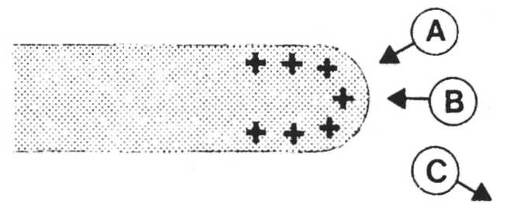

Afbeelding 3/13a
De bolletjes worden in de oorspronkelijke positie teruggelegd. Renske nadert nu de bolletjes met een negatief geladen staaf. De bolletjes A en C worden aangetrokken, bolletje B rolt weg. Zie afbeelding 3/13b.

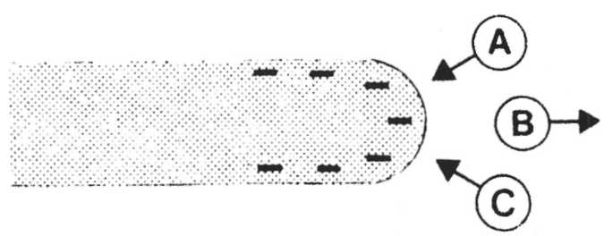

Afbeelding 3/13b

Wat is de ladingstoestand van:
a bolletje A?
b bolletje B?
c bolletje C?
Twee zeer lichte bollen I en II hangen aan dunne draadjes. Bol II is ongeladen (= neutraal) en hangt recht naar beneden (stand P). Bol I is negatief geladen en wordt in stand R gehouden.
O: 3/55
Je brengt nu bol I in de buurt van bol II in de stand Q.

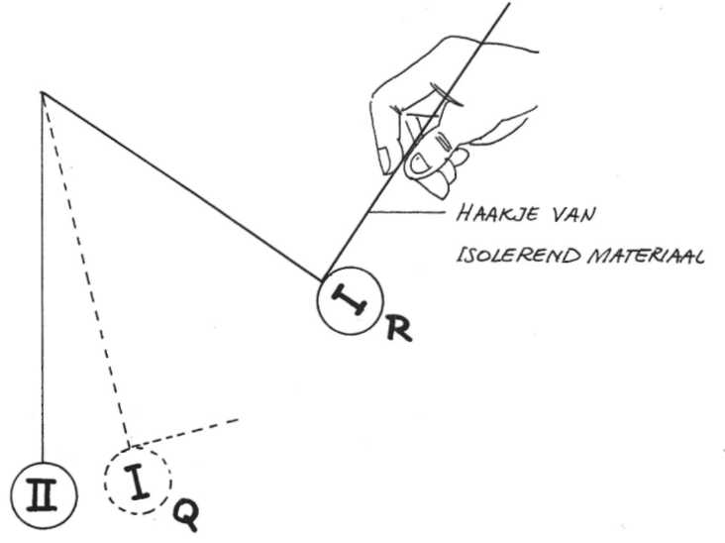

Afbeelding 3/14

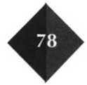
Er verplaatst zich geen lading van bol I naar bol II of omgekeerd. a In deze situatie geldt dat bol II:
- A aangetrokken wordt door bol I en zich naar rechts verplaatst.
- B afgestoten wordt door bol I en zich naar links verplaatst.
- C niet aangetrokken of afgestoten wordt en op zijn plaats blijft.
Je laat nu bol I los. De twee bollen botsen tegen elkaar. De bollen hebben dezelfde massa.
b Teken de stand van bol I en II nadat ze gebotst hebben en tot rust gekomen zijn. Geef van elk van de bollen de lading aan.

Bol 1:

Bol 2:

In een bakje van aluminiumfolie liggen balletjes, gemaakt van het zeer lichte materiaal tempex. Via een metaaldraad wordt op het aluminium bakje een positieve elektrische lading aangebracht.
O: 3/56

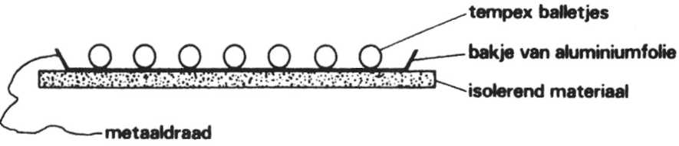

Afbeelding 3/15

a De positieve lading op het bakje is ontstaan, doordat er:
- A uitsluitend negatieve ladingsdeeltjes van het bakje zijn weggestroomd.
- B uitsluitend positieve ladingsdeeltjes naar het bakje zijn gestroomd.
- C negatieve ladingsdeeltjes van het bakje weg zijn gestroomd en positieve
ladingsdeeltjes naar het bakje toe zijn gestroomd.
Nadat het bakje positief is geladen, gaan de tempexballetjes uit elkaar en omhoog bewegen.
b Dat komt doordat de balletjes:
- A negatief geladen zijn.
- B positief geladen zijn.
- C neutraal zijn gebleven.
In afbeelding 3/16 is een model van een atoom getekend.
O: 3/56
Het aantal neutronen in de kern is aangegeven. Het zijn er vier. Ook is in de afbeelding het aantal elektronen aangegeven.

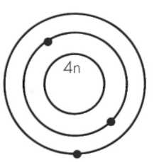

Afbeelding 3/16

Hoeveel protonen bevat dit atoom?
- A 1
- B 3
- C 4
- D 7
- E Dat is niet met zekerheid te zeggen.

